KONTROLNA NALOGA
MATEMATIKA
4. LETNIK
IME IN PRIIMEK:
TOČKE:
OCENA:
- Kaj so permutacije? 5 točk
  - razporejanje elementov v vrsto
  - razporejanje elementov
  - razporejanje nekaj elementov
  - razporejanje nekaj elementov v vrsto
  - vrsta mutacij

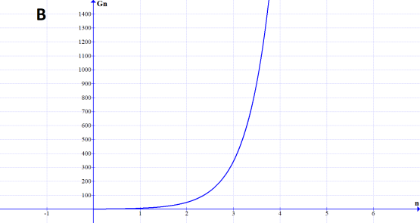
- Kateri od grafov predstavlja obrestno obrestovanje? 5 točk
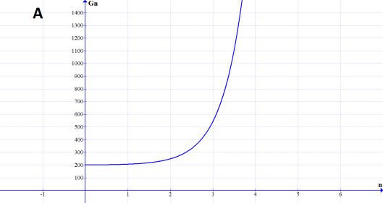

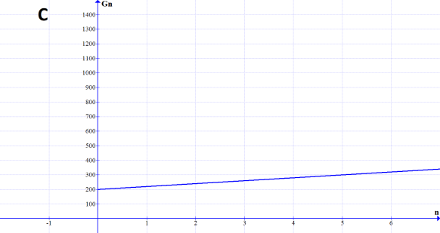
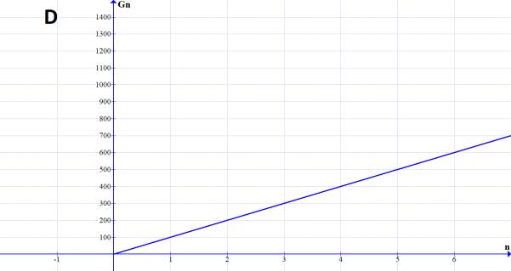

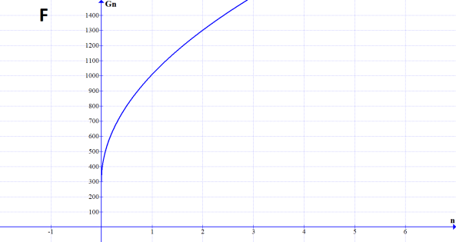
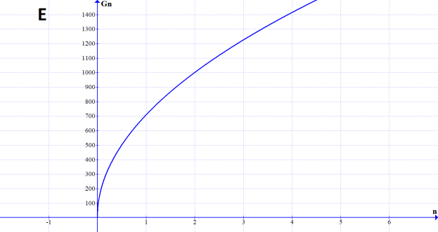

- Iz naloge izpiši posamezne podatke in jih poimenuj: V banko smo 30 let zaporedoma vsak mesec vložili 200€. Koliko denarja smo imeli po tem času, če je bila kapitalizacija mesečna in obrestovanje obrestno, mesečna obrestna mera pa 0,2%? 5 točk

- Zapiši vse variacije s ponavljanjem reda 2 elementov besede LETO. 5 točk

- Katera formula za obrestno obrestovanje je pravilna? 5 točk
  - $o=G_{n}-G_{0}$
  - $o=\frac{G_{0}pn}{100}$
  - $o=G_{0}r^{n}$
  - $G_{0}=G_{n}r^{n}$
  - $o=G_{0}+G_{n}$
  - $G_{n}=G_{0}-o$

- Kako imenujemo simbol $\left({3 \atop 17}\right)$? 5 točk
  - zapis je napačen
  - ulomek
  - binomski simbol
  - kombinacije reda 3 sedemnajstih elementov
  - kombinacije reda 17 treh elementov
  - 3 na 17
  - Tonček?

- Katera formula za računanje kombinacij je pravilna? 5 točk
  - $C_{n}^{r}=\left({r \atop n}\right)$
  - $C_{n}^{r}=\frac{n!}{r!}$
  - $C_{n}^{r}=\frac{n!}{r!n!}$
  - $C_{n}^{r}=\frac{n!}{\left(n-r\right)!}$
  - $C_{n}^{r}=\frac{n!}{\left(r-n\right)!}$
  - $C_{n}^{r}=\frac{n!}{r!\left(n-r\right)!}$
  - $C_{n}^{r}=\frac{n!}{\left(n-r\right)!n!}$
  - $C_{n}^{r}=n^{r}$
  - $C_{n}^{r}=n!$
  - tista na str. 125 v knjigi

- Poveži pare in rešitve izpiši spodaj. 5 točk
A $\frac{8!}{3!}$ | 1 8
B $\left({8 \atop 7}\right)$ | 2 $8∙7$
C $\frac{3!}{0!}$ | 3 $8∙7∙6∙5∙4$
D $V_{3}^{8}$ | 4 $8∙7∙6∙5$
E $\left({8 \atop 3}\right)$ | 5 $8∙7∙6∙5∙2$
F $P_{8}^{3,2}$ | 6 $3∙2∙1$

$$\left( , \right)\left( , \right)\left( , \right)\left( , \right)\left( , \right)\left( , \right)$$
- Kaj so variacije s ponavljanjem? 5 točk

- Pipin in Medo sta si sposodila 7000 zlatnikov od Gimlija. Ta jima je zaračunal 2,5% letno obrestno mero po navadnem obrestovanju, ker so ravno prijatelji. Hobita sta mu denar vrnila po 205 dneh. Koliko denarja sta prinesla v skrinji, ko sta vračala denar?
5 točk

- Glavnica 1500€ je narasla za 1650€ v dvajsetih letih obrestnega obrestovanja pri letni kapitalizaciji obresti. Kolikšna je bila obrestna mera?
10 točk

- Kolikšen obrok smo odplačevali petnajst let, prvič eno letu po posojilu, če smo si sposodili 100 000€ in se domenili za 5,2% obrestno mero. Obrestovanje je bilo obrestno in pripis obresti leten. 10 točk

- V posodi je 5 belih in 7 redečih kroglic, ki so oštevilčene.
  - Na koliko načinov jih lahko postavimo v vrsto, če morajo bele kroglice stati skupaj?
  - Na koliko načinov lahko izberemo iz posode 4 kroglice tako, da bodo med njimi dve ali tri rdeče? 10 točk

- Reši enačbo: $V_{5}^{3}+V_{n}^{2}=90$ 5 točk

- Geslo bančne kartice je sestavljeno iz 4 števk. Nekdo je pozabil svoje geslo, ve pa, da vsebuje le števke 3, 5, 6, 7, 8, 9 in da si je izbral sodo število za svojo kombinacijo. Koliko možnosti za kombinacijo je, če se števke lahko ponavljajo? 10 točk

- Prosim te, da pošteno zapišeš svoj pogled na moje delo v tem šolskem letu. Na kakovost podajanja snovi, na organizacijo pouka in ocenjevanja, na moj odnos do dijakov in na vse ostalo, česar se spomniš. Bodi poten/poštena. Ocena in moj odnos do tebe se s tem ne bo spremenil, lahko pa, da bom kaj spremenila jaz ob pošteni kritiki. Zapiši vsaj 5 stavkov. Več je bolje, manj je vredno manj kot 5 točk. Hvala. 5 točk

Možnih je 100 točk.
Za 2………45 točk
Za 3………60 točk
Za 4………75 točk
Za 5………90 točk

